Côté leçon

Page de présentation
- nom prénom
- classe
- un titre “Sciences physiques” ou “Physique Chimie” en grand
- année 2022 2023

Page de consignes

Révisions de mécanique de 4ème
Recopier la carte mentale p 62 63 dans le cahier côté leçon.
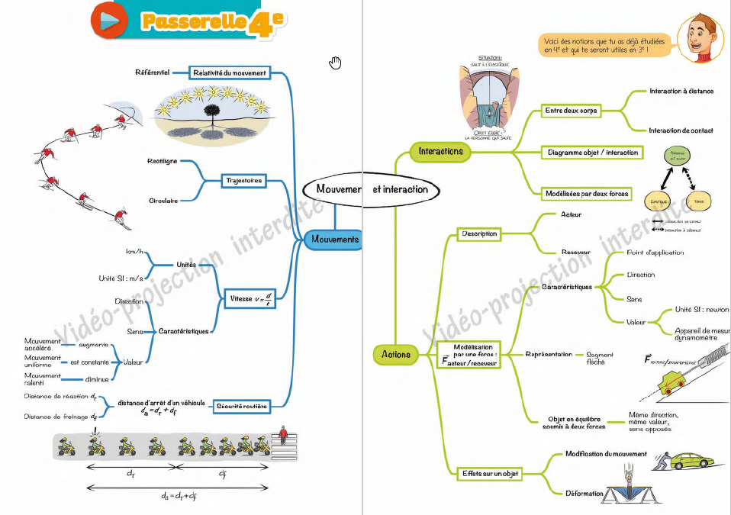

Chapitre IV : gravitation universelle et évolution de l'Univers
Chapitre IV : Gravitation universelle et évolution de l'Univers
I. Qu'est-ce que la gravitation universelle ?
La gravitation est une interaction attractive entre deux objets qui ont une masse. C'est une interaction à distance qui dépend de la distance qui sépare les deux objets.
La gravitation gouverne tout l’Univers (système solaire, étoiles, galaxies et pommes).
II. Les forces de gravitation
La gravitation qui s'exerce entre 2 objets A et B peut être modélisée par deux forces et :
- de même direction
- de même valeur
- de sens opposé.
- de valeur
: masse de l'objet A
: masse de l'objet B
: distance séparant les centres de gravité des 2 objets
: constante de gravitation
(formule à ne pas connaître par coeur mais à savoir utiliser)
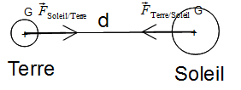
III. L'évolution de l'Univers
L'Univers a environ 13,8 milliards d'années. C'est la théorie du big bang.
L'hydrogène et l'hélium sont les éléments les plus abondants dans l'Univers. Ils se sont formés dès le début.
Les éléments plus lourds apparaissent lors de la fusion dans les étoiles.
La contraction de la matière est due à la gravité qui rapproche les particules de matière à cause de leur masse.
L'Univers est en expansion. Les Galaxies s'éloignent les unes des autres.
Le système solaire est né il y a 4,6 milliards d'années, c'est à dire bien après la naissance de l'Univers.

Chapitre V : Poids et masse
I. Le poids d'un objet
Quand on suspend un objet à un dynamomètre, il mesure son poids .
Attention, la balance permet de mesurer la masse en kilogramme et pas le poids. La masse représente la quantité de matière qui constitue l'objet et elle ne dépend donc pas du lieu.
Le poids d'un objet est la force de gravitation exercée par la Terre sur cet objet.
II. Poids et masse
Le poids est une force :
- point d'application : le centre de gravité de l'objet
- direction : la verticale
- sens : de haut en bas, l'objet est attirée vers la Terre
- valeur :
P : poids en N
m : masse en kg
g : intensité de la pesanteur en N/kg
g dépend du lieu
g sur Terre à Paris = 9,81N/kg
g sur la Lune = 1,6N/kg
Exemple :
La force de résistance minimum est indiquée sur cette plaque. Elle indique la force minimale que la plaque peut supporter.
Quelle masse minimale cette plaque peut-elle supporter ?
g = 9,81 N/kg
Solution :
La force de résistance minimum est de 125 kN.
Cela équivaut à une masse de $m = \frac P g = \frac {125 000} {9,81} = 12,7 \times 10^3 kg$

